

数据结构课程设计
——考试报名系统

项目说明文档

作 者 姓 名： 吴浩泽
学 号： 1953729
指 导 老 师： 软件学院
专 业： 软件工程

同济大学
Tongji University

目 录
1 介绍 4
1.1 背景介绍 4
1.2 功能介绍 4
2 设计 5
2.1 数据结构设计 5
2.2 类结构设计 5
2.3 成员与操作设计 6
3 实现 6
3.1 插入功能的实现 6
3.1.1 插入功能流程简介 6
3.1.2 插入功能核心代码 7
3.1.3 插入功能截屏示例 8
3.1.4 插入功能测试以及边界测试 8
3.2 删除功能的实现 9
3.2.1 删除功能流程简介 9
3.2.2 删除功能核心代码 9
3.2.3 删除功能截屏示例 10
3.2.4 删除功能测试以及边界测试 10
3.3 查找功能的实现 11
3.3.1 查找功能流程简介 11
3.3.2 查找功能核心代码 11
3.3.3 查找功能截图示例 11
3.3.4 查找功能测试以及边界测试 11
3.4 修改功能的实现 12
3.4.1 修改功能流程简介 12
3.4.2 修改功能核心代码 12
3.4.3 修改功能截屏示例 12
3.4.4 修改功能测试以及边界测试 13
3.5 统计功能的实现 13
3.5.1 关于统计功能的实现说明 13
3.5.2 统计功能核心代码 13
3.5.3 统计功能截屏示例 13
3.6 建立初始链表功能的实现 14
3.6.1 建立初始链表功能简介 14
3.6.2 建立初始链表功能核心代码 14
3.6.3 建立初始链表功能截屏示例 15
3.7 总体系统的实现 15
3.7.1 总体系统流程图 15
3.7.2 总体系统核心代码 16
3.7.3 总体系统截屏示例 17
4 设计小结 18

1 介绍

1.1 背景介绍
考试报名系统是一个学校不可缺少的部分，它对于学校的管理者和学生来说都至关重要，随着学生数量和考试数量的日益庞大，如何管理如此庞大的数据显得极为复杂，传统的手工管理工作量大且容易出错。
使用计算机对考试报名系统进行管理，具有手工管理所无法比拟的优势。这些优点能够极大地提高学校和学生的效率，也是学校走向信息化、科学化、国际化的重要条件。因此，开发一套考试报名系统具有十分重要的意义。
本项目是对考试报名管理的简单模拟，用控制台选项的选择方式完成了：输入考生信息、输出考生信息、查询考生信息、添加考生信息、修改考生信息、删除考生信息等操作。

1.2 功能介绍
作为一个最简易的考试报名系统，首先应该有的功能就是输入同学们的考试报名情况。其次，考试报名系统还应该具有插入、删除、修改功能，以保证同学可以随时更改自己的考试报名情况。最后，考试报名系统软件还应该确保软件可以正常关闭。
该报名系统也具有以下输入、输出、插入、删除、修改、退出的功能。

2 设计

2.1 数据结构设计
该本项目的实质是完成对考生信息的建立，查找，插入，修改，删除等功能。因为涉及到大量的删除和插入操作运用数组存储显然功能性较差，于是考虑采用链表进行存储，建立有头结点的链表，并在表尾也加入一个空结点，方便进行插入操作。

2.2 类结构设计
在该项目中创建一个节点类和一个链表类，将链表类定义为节点类的友元类，从而建立起一个链表，因为该系统数据类型确定，无使用抽象数据类型的必要故直接定义了类型。

2.3 成员与操作设计
链表节点类（Link_node）并与List为友元类

为实现封装性：私有数据成员
int tnumber;
string name;
string gender;
int age;
string post;
Link_node* next;

链表类（List）

私有数据成员
Link_node* head;
int size;

公有操作
List(); //构造函数构造头结点，为链表建立提供初始条件
~List() {}; //析构函数释放内存
int CreateLink_list(int n); //创建最初的考生信息
void Print(Link_node*head); //打印考生信息
int Research(int a); //在表中搜索考生信息
int Insert(); //在表中插入考生信息
int Remove(int a); //在表中删除考生信息
int Modify(int a); //在表中修改已有考生信息

3 实现

3.1 插入功能的实现

3.1.1 插入功能流程简介
插入功能先判定输入考生的考号是否输入，如果输入不符合要求则进行驳回重新输入，符合要求后再判断该考号是否与已有考号重复如果重复依然驳回使其重新输入，这里不需要输入插入位置，程序将自动按考号大小顺序进行插入，更加地贴近实际生活。

3.1.2 插入功能核心代码
int N = size;
Link_node* ptemp1 = head; //定义两个新结点一个指向头结点，一个指向有效数据首元，历遍链表
Link_node* ptemp2 = head->next;
Link_node* pnew = new Link_node; //定义新结点存储要插入的值
if (pnew == NULL)
{
cout << "存储分配错误！" << endl;
exit(1);
}
cin >> pnew->tnumber >> pnew->name >> pnew->gender >> pnew->age >> pnew->post;
if (pnew->tnumber == NULL) //判定输入学号不能为空
{
cout << "考号不能为空" << endl;
cout << "请重新输入你要插入考生的考号，姓名，性别，年龄以及报考种类" << endl;
Insert();
return 0;
}
else //学号不为空进行寻找位置插入操作
{
while (N > 0)
{
if (pnew->tnumber == ptemp2->tnumber) //如果考生考号相同重新输入
{
cout << "考号不能重复" << endl;
cout << "请重新输入你要插入考生的考号，姓名，性别，年龄以及报考种类" << endl;
Insert();
return 0;
}
if (pnew->tnumber < ptemp2->tnumber) //如果找到该位置比要插入的考号大则进行插入操作
{
pnew->next = ptemp2;
ptemp1->next = pnew;
size++;
Print(head);
return 1; //插入完毕
}
else
{
N--;
if (N == 0) //重新加入者考号最大插到最后
{
pnew->next = ptemp2->next;
ptemp2->next = pnew;
size++;
Print(head);
return 0;
}
ptemp1 = ptemp2; //若当前位置不满足要求则往后移动
ptemp2 = ptemp2->next;
}

}
return 0;
}

3.1.3插入功能截屏示例
正常的插入功能展示，未涉及边界情况。在插入时会自动按学号递增顺序排序进行，比较人性化设计，减少了耗费脑力的选择位置。

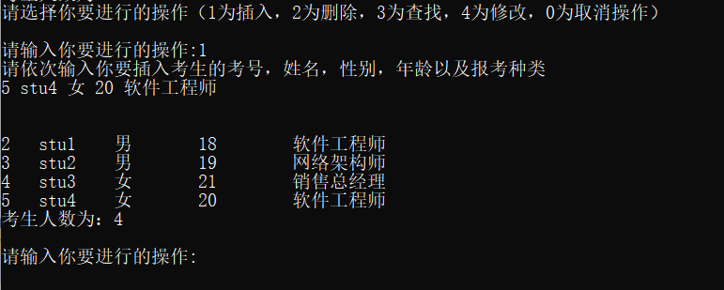

3.1.4 插入功能测试以及边界测试
插入学号为负或者为0的同学时报错提示重新输入。
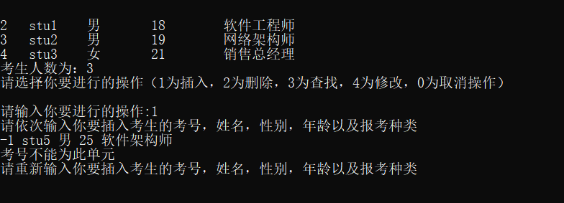
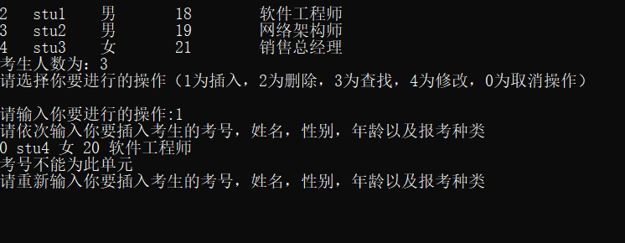

3.2 删除功能的实现
3.2.1 删除功能流程简介
删除功能首先进行判定输入的考号是否有效，如果有效，再进行是否有该考生的考号若无则请求重新查证后输入，如果有则进行删除操作。

3.2.2 删除功能核心代码
int N = size;
Link_node* ptemp1 = head; //定义当前位置和当前位置的前一个位置
Link_node* ptemp2 = head->next;
while (N > 0) //历遍单链表寻找学号相符合同学
{
if (ptemp2->tnumber == a) //若找到相符合的进行操作
{
size--;
cout << "你删除的考生信息为：" << endl; //输出删除信息
cout << ptemp2->tnumber << " " << ptemp2->name << " " << ptemp2->gender << " " << ptemp2->age << " " << ptemp2->post << endl;
ptemp1->next = ptemp2->next; //进行删除操作
delete ptemp2;
Print(head); //打印删除后的学生信息
return 1;
}
else //如果当前节点不是相符合的
{
ptemp1 = ptemp2; //往后移动寻找符合的结点
ptemp2 = ptemp2->next;
N--;
}
}
cout << "查无此学号" << endl; //如果无此学号则进行输出原学生数据
Print(head);
return 0;

3.2.3 删除功能截屏示例
正常插入时代码展示，未涉及边界情况，涉及边界情况将在后一小节给出运行情况。
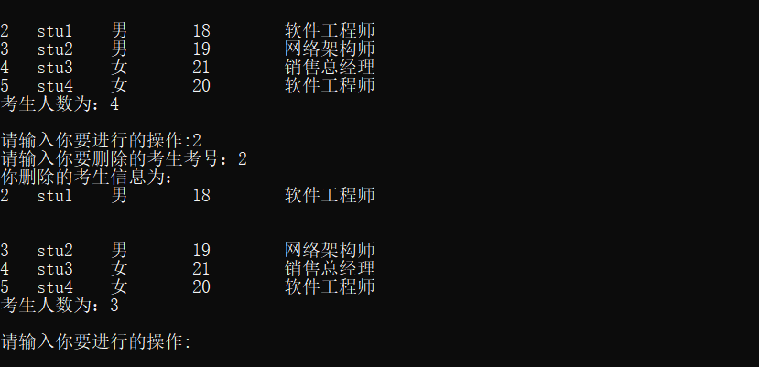
3.2.4 删除功能测试以及边界测试
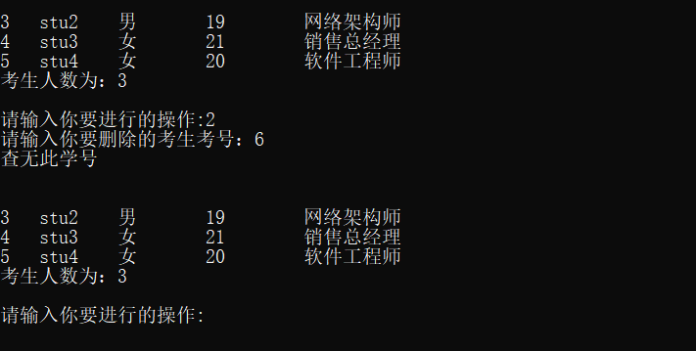
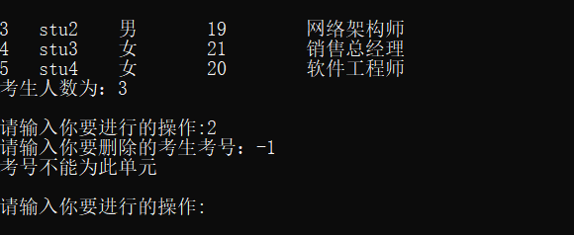

3.3 查找功能的实现
3.3.1 查找功能流程简介
查找功能首先进行判定输入的考号是否有效，如果有效，再判定是否有该考生的考号若无则请求重新查证后输入，如果有则进行输出该考生信息操作。

3.3.2 查找功能核心代码
int N=size;
Link_node* ptemp = head->next; //从第一个有效数据位置开始搜索所需考生
while (N > 0)
{
if (ptemp->tnumber == a) //如果搜索到直接进行输出打印
{
cout << ptemp->tnumber << " " << ptemp->name << " " << ptemp->gender << " " << ptemp->age << " " << ptemp->post << endl;
return 1;
}
ptemp=ptemp->next; //若未找到移到下一位置继续查找
N--;
}
cout << "未找到该学生" << endl;
return 0;

3.3.3 查找功能截图示例
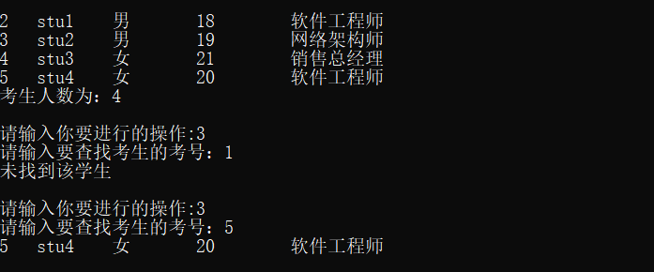
3.3.4 查找功能测试以及边界测试
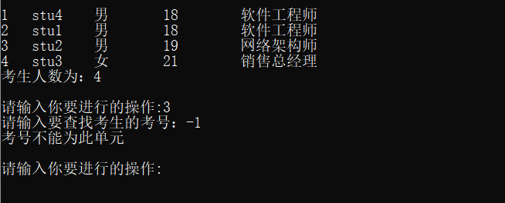
3.4 修改功能的实现
3.4.1 修改功能流程介绍
修改功能首先进行判定输入的考号是否有效，如果有效，再进行是否有该考生的考号若无则请求重新查证后输入，如果有则请求输入修改后的考生信息进行修改后输出。

3.4.2 修改功能核心代码
int N = size;
Link_node* ptemp = head->next; //从第一个有效数据位置开始搜索所需考生
while (N > 0)
{
if (ptemp->tnumber == a) //如果搜索到直接进行输出打印
{
cout << "请输入修改以后的考生信息：" << endl;
cin >> ptemp->tnumber >> ptemp->name >> ptemp->gender >> ptemp->age >> ptemp->post;
Print(head);
return 1;
}
ptemp = ptemp->next; //若未找到移到下一位置继续查找
N--;
}
cout << "未找到该学生" << endl;
return 0;

3.4.3 修改功能截屏示例
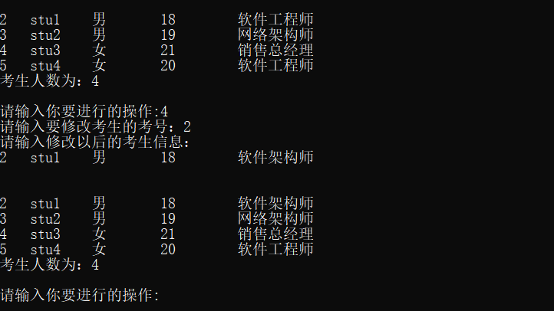
3.4.4 修改功能测试以及边界测试
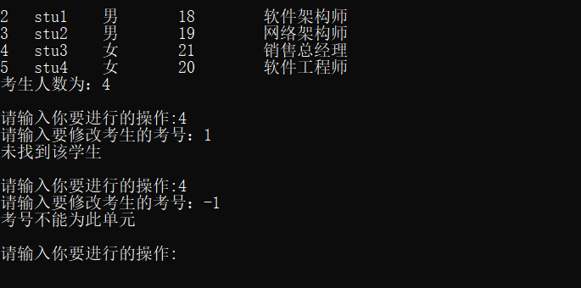
3.5 统计功能的实现
3.5.1 关于统计系统功能的实现说明
因为在每次运行完操作后均会自动输出出所有考生信息，所以这一块并未进行特殊设计。
3.5.2 统计功能核心代码
int N=size;
Link_node* ptemp; //定义当前节点
ptemp = head->next; //跳过头结点，从有学生信息的地方开始打印
cout << '\n' << endl;
while (ptemp->next!= NULL && N >0) //历遍链表进行打印（只打印有效数据）
{
cout << ptemp->tnumber << " " << ptemp->name << " " << ptemp->gender << " " << ptemp->age << " " << ptemp->post << endl;
ptemp = ptemp->next;
N--;
}
cout << "考生人数为：" << size<<endl;

3.5.3 统计功能截屏示例
3.6 建立初始链表功能的实现
3.6.1 建立初始链表功能的简介
建立初始链表时先判定输入的考生人数是否合法，如不合法则让其重新输入，判定合法后进行输入考生信息，链表记录信息。

3.6.2 建立初始链表功能核心代码
if (n <= 0) //如果链表有效节点数不大于0，则创建失败
{
cout << "error";
return 0;
}
else //构建学生信息单链表
{
cout <<"请按照考号升序依次输入考生的考号，姓名，性别，年龄，以及报考类别:" << endl;
size = n; //学生人数
Link_node* pnew; //定义两个节点一个为当前节点一个为新建结点
Link_node* ptemp;
ptemp = head; //初始时当前节点在头结点的位置
for(int i = 1; i <= n;i++ )
{
pnew = new Link_node; //创建新节点
if (pnew == NULL)
{
cout << "存储分配错误！" << endl;
exit(1);
}
//为新结点赋值
cin >> pnew->tnumber>> pnew->name>>pnew->gender>>pnew->age>>pnew->post;
pnew->next = NULL; //默认新结点为最后一个节点
ptemp->next = pnew; //将新结点链入链表
ptemp = pnew; //将当前节点变为新创建的结点
}
pnew = new Link_node; //以下操作为在链表最后加入一无数据尾结点，方便后续插入和删除操作
if (pnew == NULL)
{
cout << "存储分配错误！" << endl;
exit(1);
}
pnew->tnumber = NULL;
pnew->name = ' ';
pnew->gender = ' ';
pnew->age = NULL;
pnew->post = ' ';
pnew->next = NULL;
ptemp->next = pnew;
ptemp = pnew;
Print(head);
cout << "请选择你要进行的操作（1为插入，2为删除，3为查找，4为修改，0为取消操作）" << endl;
return 1;
}
3.6.3 建立初始链表截屏示例
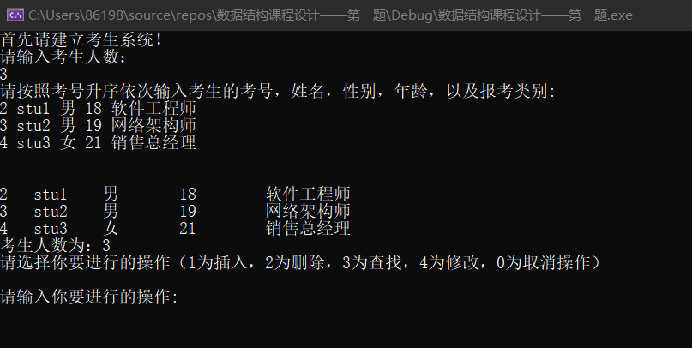
3.7 总体系统的实现
3.7.1 总体系统流程图
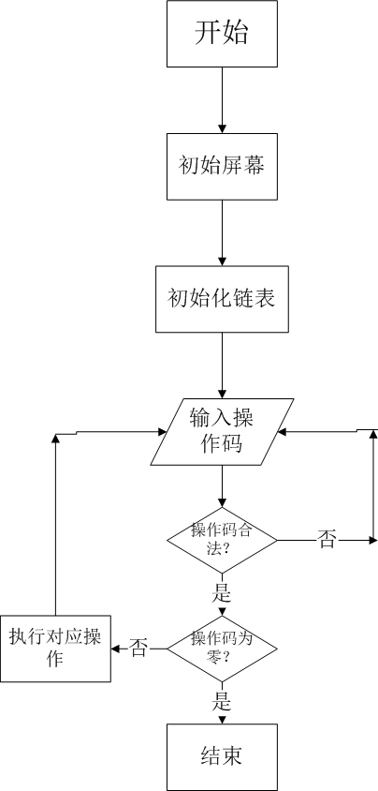

3.7.2 总体系统核心代码
int main()
{
int n,number,choice=0;
List member;
cout << "首先请建立考生系统！" << endl;
cout << "请输入考生人数：" << endl;
cin >> n;
member.CreateLink_list(n); //建立考生系统
while (1)
{
cout << '\n' << "请输入你要进行的操作:";
cin >> choice;
switch (choice)
{
case 1:
{
cout << "请依次输入你要插入考生的考号，姓名，性别，年龄以及报考种类" << endl;
member.Insert();
break;
}
case 2:
{
cout << "请输入你要删除的考生考号：";
cin >> number;
if (number<=0) //考虑学号不能为空的情况
{
cout << "考号不能为此单元" << endl;
}
else
{
member.Remove(number); //调用函数进行删除
}
break;
}
case 3:
{
cout << "请输入要查找考生的考号：";
cin >> number;
if (number<=0) //考虑学号不能为空的情况
{
cout << "考号不能为此单元" << endl;
}
else
{
member.Research(number); //调用函数进行搜索
}
break;
}
case 4:
{
cout << "请输入要修改考生的考号：";
cin >> number;
if (number <=0) //考虑学号不能为空的情况
{
cout << "考号不能为此单元" << endl;
}
else
{
member.Modify(number); //调用函数进行搜索
}
break;
}
case 0:
{
cout << "操作结束，完结撒花！！！" << endl;
return 0;
}
default:cout << "无此操作，请重新输入：" << endl;
}
}
}

3.7.3 总体系统截屏示例
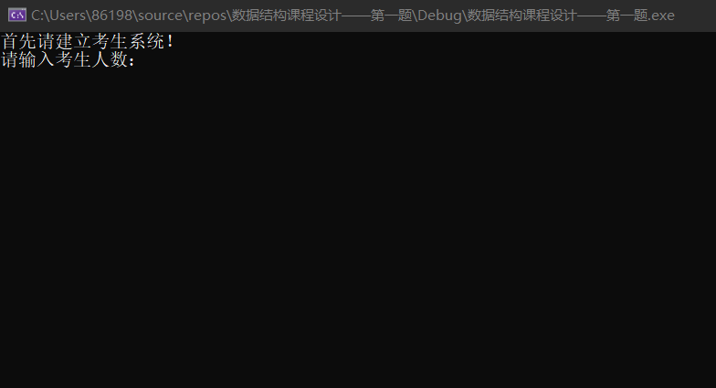

4 .设计小结
在这次考试系统的编程中我掌握了用一个类封装结点，用另一个类建立链表，实现数据的完全封装，比以前的使用结构体来说有明显的优势。
在这次的学生考试系统设计中，我完成了基本学生考试系统建立的要求，也在一些地方做出了改进。
改进一、在每次输出时附带输出考生人数，因为这个为一个比较有用的系统数据。
改进二、在插入时不用再输入位置，直接按照考号大小顺序排入系统，比较便捷。

但是这次的实验中也有遗憾，我没能完成自定义数据类型，即模板数据类型的使用还不是很熟练，我也会在以后的学习中去强化这一点。对于两个类建立链表的方法也需要再加强练习。

